Специалисты Филиала на встрече с мэром Москвы

06 сентября 2023 года
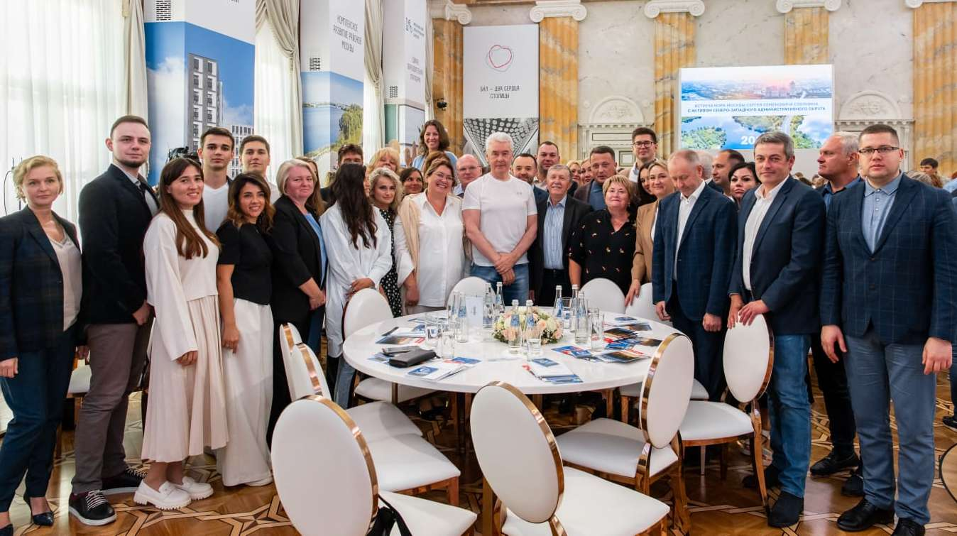
Руководитель клиентской службы «Северное Тушино» Филиала № 9 Отделения Социального фонда России по г. Москве и Московской области Наталья Новикова приняла участие во встрече мэра Москвы Сергея Собянина с активом Северо-западного административного округа г. Москвы. В ходе встречи глава города рассказал, как изменилась Москва за последние годы. Мэр подробно ответил на вопросы, поделился перспективами развития города до 2030 года и тем, каким он видит будущее Москвы. Сергей Собянин напомнил, что «с 8 по 10 сентября 2023 г. пройдут выборы мэра Москвы. Если у вас не будет возможности исполнить свой гражданский долг лично, то можно воспользоваться системой ДЭГ – Дистанционное Электронное Голосование. Для этого необходимо зарегистрироваться на mos.ru, но важно помнить, что аккаунт должен быть подтвержденным. Для подтверждения своего аккаунта нужно обратиться в ближайший МФЦ или подтвердить его удаленно при помощи вашей учетной записи на Госуслугах или Сбербанке».

